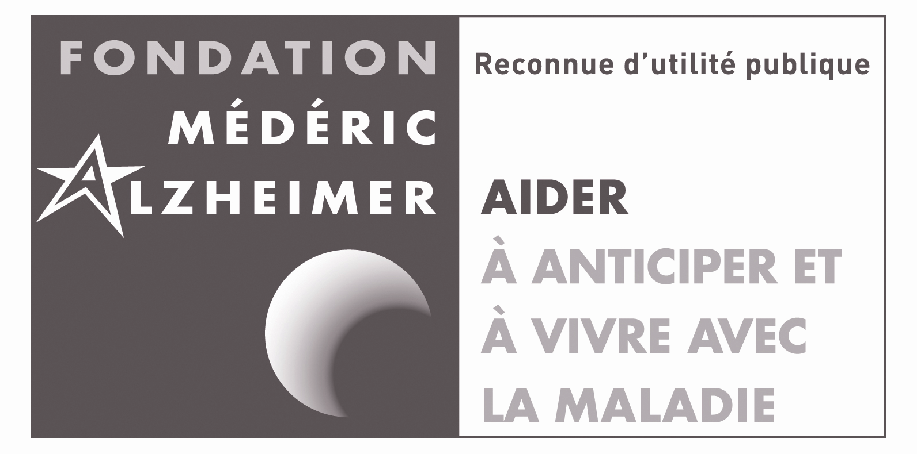 Appel à expériences 

CALL FOR EXPERIENCES

Awards 2012 from the Foundation Médéric Alzheimer

❖ Intitule de l’action / Title of the project :

❖ Coordonnées de la structure / Organisation data’s :

❖ Préciser nom(s), coordonnées, fonction(s) des personnes ressources / Please mention the data and position of the contact persons

❖ Département ou région / Department (county council) or region :

❖ Pays / Country

❖ Date de démarrage de l’initiative / Date/ Period of implementation :

❖ Public(s) vise(s) par le projet soumis / Target Group concerned by the project proposal

❖ Type d’établissement ou de service / category of organization or service
❖ Nombre de salariés en équivalent temps plein / Number of employees on a full-time basis
❖ Nombre de bénévoles / Number of volunteers

❖ Nombre total de personnes accueillies ou aidées / number of resident or assisted persons
❖ Nombre de personnes atteintes de troubles cognitifs / Number of persons with dementia

❖ Contexte de mise en œuvre du projet (cadre, circonstances) / Context of the project implementation (framework, circumstances)
A quelles préoccupations l’initiative a t-elle voulu répondre?

❖ Nature de l’action / organisation / déroulement – Type of action / description – management of the project – course

❖ Moyens humains, financiers (budgets) mobilisés pour cette action / Human resources, financial means and funding for the project (simplified budgets)

❖ Noms de(s) collectivité(s)/structure(s)/institution(s) associées / Designation of the involved partners : authorities / structure / institutions

- partenaires opérationnels / operational partners

- partenaires financiers (investissement et fonctionnement) / financial
partners (investment and functioning)

❖ Bilan (points positifs, négatifs, difficultés rencontrées…) du point de vue :
/ Report (positive aspects, negative aspects, problems encountered …) from the point of view of :

Des personnes atteintes de la Maladie d’Alzheimer / individuals suffering from Alzheimer disease

Des familles concernées / families involved

Des professionnels / professionals

Des élus locaux / local elected representatives

Des habitants de la ville / inhabitants of the city, municipality

❖ En quoi estimez-vous que cette expérience est réussie et mérite d’être valorisée / How do you assess the success of your project and why does it deserve to be enhanced?

❖ Quelle est son originalité ou sa pertinence au regard de votre contexte national de soutien aux personnes atteintes de la maladie d’Alzheimer et à leurs proches / What is the originality or relevance of your project in the context of your national context to support people with Alzheimer disease and their families,

❖ Pensez-vous que votre expérience puisse être utile et transférable dans d’autres pays ? / Do you think that your experience could be useful and transferable in other countries ?

Cadre réservé à ELISAN et à la Fondation Médéric Alzheimer / ….

Avis sur le dossier : / ...

